#### Wijzigingsmethode renvooi

Een bestuursorgaan dat een omgevingsdocument wijzigt, besluit alleen over de wijzigingen die het in dat omgevingsdocument aanbrengt, niet over de ongewijzigde onderdelen. In een wijzigingsbesluit staan daarom alleen de onderdelen van het omgevingsdocument die gewijzigd zijn. De wijzigingsmethode renvooi ondersteunt dat aspect van het besluitvormingsproces optimaal: met renvooi worden in de tekst speciale markeringen aangebracht die de wijzigingen die het besluit ten opzichte van de vorige versie van de regeling aanbrengt, op een voor de mens inzichtelijk manier zichtbaar maken. Daarnaast is deze methodiek automatiseerbaar. Daardoor kan geautomatiseerd uit de bestaande tekst en de renvooimarkeringen in het wijzigingsbesluit de nieuwe versie van de tekst ge(re)construeerd worden en kunnen de renvooimarkeringen geautomatiseerd worden gegenereerd door de twee versies van de tekst met elkaar te vergelijken.

Het bevoegd gezag start het wijzigingsproject door de juridische uitgangssituatie te kiezen: de versie van de regeling ten opzichte waarvan de wijzigingen worden aangebracht. Doorgaans zal dat de op het moment van starten geldende versie van de regeling zijn. Bij toepassing van versiebeheer wordt van die juridische uitgangssituatie een bevroren versie gemaakt. In die bevroren regelingversie worden de voor het wijzigingsproject benodigde wijzigingen in de tekst aangebracht. Het is mogelijk dat tussen de start van dit project en de publicatie van het ontwerp- of definitieve besluit andere wijzigingsbesluiten hebben geleid tot een nieuwe versie van de geldende regeling. Als dat zo is, worden die wijzigingen overgenomen in de juridische uitgangssituatie voor het wijzigingsproject. De juridische uitgangssituatie is de ‘was’-versie; de juridische uitgangssituatie inclusief de wijzigingen van het wijzigingsproject is de ‘wordt’-versie. Uit een vergelijking van de ‘wordt’-versie van de regeling met de ‘was’-versie van de regeling genereert de plansoftware (of een renvooiservice) het ontwerp- of definitieve wijzigingsbesluit, waarin de wijzigingen met renvooimarkeringen zijn aangegeven.

Bron van het wijzigingsbesluit is de XML-versie waarin machineleesbaar de wijzigingen worden gespecificeerd. Daarvan wordt een PDF-versie gegenereerd, waarin in renvooi de wijzigingen op een mensleesbare manier worden weergegeven.

Bij gebruik van de wijzigingsmethode renvooi wordt in de WijzigBijlage van het Besluit een RegelingMutatie opgenomen met daarin achtereenvolgens alle wijzigingen.

Het model voor regelingen met artikelstructuur kent de volgende elementen:

* + RegelingOpschrift
  + Lichaam, met daarbinnen de tekstelementen Hoofdstuk, Titel, Afdeling, Paragraaf, Subparagraaf, Subsubparagraaf, Artikel en Lid
  + Bijlage, met daarbinnen Divisie en Divisietekst
  + Toelichting, met daarbinnen
    - * AlgemeneToelichting, met daarbinnen Divisie en Divisietekst
      * ArtikelgewijzeToelichting, met daarbinnen Divisie en Divisietekst

De elementen van een regeling die met de wijzigingsmethode renvooi gemuteerd kunnen worden, worden mutatie-eenheden genoemd. De mutatie-eenheden in een regeling met artikelstructuur zijn:

* + de elementen Lichaam, Bijlage, Toelichting, AlgemeneToelichting en ArtikelgewijzeToelichting;
  + de tekstelementen Hoofdstuk, Titel, Afdeling, Paragraaf, Subparagraaf, Subsubparagraaf, Artikel, Divisie en Divisietekst.

Het RegelingOpschrift kan niet gemuteerd worden. Het hele lichaam wordt slechts in uitzonderlijke gevallen, wanneer er ingrijpende wijzigingen in de structuur van het lichaam van de regeling nodig zijn, vervangen.

In het lichaam is artikel de kleinste mutatie-eenheid. Dit betekent dat het artikel de eenheid is die, ongeacht hoeveel wijzigingen in dat artikel of in de leden van dat artikel worden aangebracht, als geheel vervangen wordt bij consolidatie. Door de renvooi-weergave wordt zichtbaar wat er door het wijzigingsbesluit in het artikel gewijzigd is. Het is ook de eenheid waarover in de wetstechnische informatie in de regelingenbanken de juridische verantwoording wordt bijgehouden. In de Bijlage, AlgemeneToelichting en ArtikelgewijzeToelichting is Divisietekst de kleinste mutatie-eenheid. Ook daarvoor geldt dat, ongeacht hoeveel wijzigingen in die Divisietekst worden aangebracht, de Divisietekst als geheel vervangen wordt bij consolidatie en dat door de renvooi-weergave zichtbaar wordt wat de wijzigingen in de Divisietekst zijn.

De wijzigingsmethode renvooi maakt het bijvoorbeeld mogelijk om een volledig hoofdstuk met daarin afdelingen, paragrafen en artikelen in het lichaam van een regeling toe te voegen, om de algemene toelichting te vervangen door een nieuwe versie daarvan, maar ook om een lid uit een artikel te verwijderen of een woord in een lid van een artikel te wijzigen in een ander woord. In de laatste twee gevallen bevat het wijzigingsbesluit het volledige artikel dat gewijzigd wordt, waardoor de wijziging in haar context zichtbaar en daardoor begrijpelijk is.

Figuur 79 en Figuur 80 geven een beeld van de werking van de wijzigingsmethode renvooi. In Figuur 79 staat links de tekst van artikel 5.7 in de oude versie van de regeling, oftewel de ‘was’-versie, en rechts de tekst van datzelfde artikel in de nieuwe versie van de regeling, de ‘wordt’-versie. De plansoftware (of een renvooiservice) heeft een vergelijking van de ‘wordt’-versie met de ‘was’-versie van de regeling gemaakt en heeft daaruit het ontwerp- of definitieve wijzigingsbesluit gegenereerd. Figuur 80 laat de mensleesbare renvooiweergave van het wijzigingsbesluit zien.

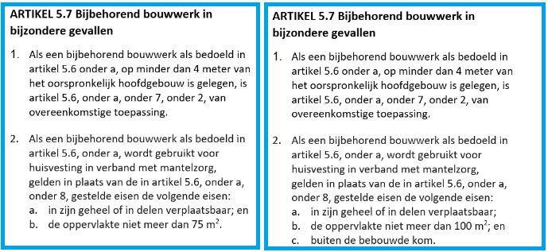

1. Links oude versie regeling (‘was’-versie), rechts nieuwe versie regeling (‘wordt’- versie)

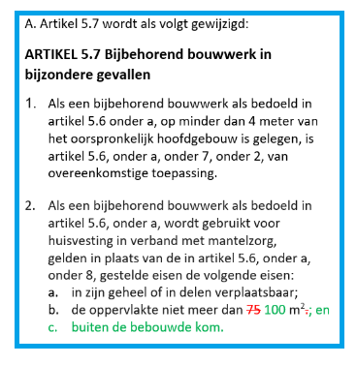

1. Wijzigingsbesluit met mensleesbare renvooiweergave van verwijderde en nieuwe tekst

Door deze methodiek is precies te zien welke onderdelen van de tekst door het wijzigingsbesluit gewijzigd zijn. Bij (wijzigings)besluiten waartegen beroep kan worden ingesteld maakt dat ook direct duidelijk waarover dat beroep kan gaan. Uit de weergave van het voorbeeld van Figuur 80 wordt duidelijk dat het recht op het bouwen van een bijbehorend bouwwerk en het gebruik daarvan voor mantelzorg al bestond en dat in beroep alleen kan worden opgekomen tegen de vergroting van de toegelaten oppervlakte en de beperking tot alleen buiten de bebouwde kom.

Het model voor regelingen met vrijetekststructuur kent de volgende elementen:

* + RegelingOpschrift
  + Lichaam, met daarbinnen Divisie en Divisietekst
  + Bijlage, met daarbinnen Divisie en Divisietekst

De elementen van een regeling die met de wijzigingsmethode renvooi gemuteerd kunnen worden, worden mutatie-eenheden genoemd. De mutatie-eenheden in een regeling met vrijetekststructuur zijn:

* + de elementen Lichaam en Bijlage;
  + de tekstelementen Divisie en Divisietekst.

Het RegelingOpschrift kan niet gemuteerd worden. Het hele lichaam wordt slechts in uitzonderlijke gevallen, wanneer er ingrijpende wijzigingen in de structuur van het lichaam van de regeling nodig zijn, vervangen. Divisietekst is, zowel in het lichaam als in de bijlage, de kleinste mutatie-eenheid. Dat betekent dat, ongeacht hoeveel wijzigingen in die Divisietekst worden aangebracht, de Divisietekst als geheel vervangen wordt bij consolidatie. Door de renvooi-weergave wordt zichtbaar wat de wijzigingen in de Divisietekst zijn. Het is ook de eenheid waarover de juridische verantwoording wordt bijgehouden.

Om een wijzigingsbesluit leesbaar te houden, wordt niet de volledige tekst van de regeling met renvooi opgenomen in het besluit, maar alleen de delen waarin de wijzigingen voorkomen: het gewijzigde artikel, het ingevoegde hoofdstuk et cetera. Het kan wenselijk zijn, bijvoorbeeld ten behoeve van het besluitvormingsproces, om ook een versie van de gehele tekst van de regeling te hebben waarin de wijzigingen die het wijzigingsbesluit daarin aanbrengt in renvooi worden weergegeven. Daardoor wordt het effect van de wijzigingen op de hele regeling inzichtelijk. Dit is mogelijk door een proefversie te maken: de regelingversie die volgt uit dit specifieke besluit. Door het geautomatiseerde proces komt de regeling-in-renvooi namelijk exact overeen met het besluit.